
《软件体系结构与设计》实习报告

题目： 第2次上机实验

班级序号： 111161
学生姓名： 王志辰
任课教师： 尚建嘎

中国地质大学信息工程学院软件工程系
2018年10月

一、引言
班级：信工学院 软件工程专业 111161-2
上机时间：2017 年 10 月 11日（周四）下午 2:00-5:30，共 4 课时
上机地点：信息楼 201（软工专业实验室）
- 开发环境 操作系统：WindowsXP 及以上
- 开发环境：VisualStudio 2005 或 Eclipse 开发语言：VisualC++或 Java 建模工具：RSA 或 Visio
注：以上是机房提供的环境情况，自带笔记本电脑不限。背景及要求：
结合课堂上讲授的“一个简单的用户信息查询程序三层逻辑架构”原理，
参考以下
链接中给出的 C#代码，完成： http://www.codeproject.com/Articles/36847/Three-Layer-Architecture-in-C-NET。
1.结合给出的医疗数据集，使用 Java 设计实现一个三层架构的医疗业务数据分析系统。
各逻辑层的功能如下：
表现层：包含输入、查询相关的控件以及数据图表的展示（如百分图，折线图）；
业务逻辑层：数据处理（如转换为数据对象）、数据分析（如百分比分析，相关性
分析）；
数据访问层：负责数据库的访问，主要职责为打开、关闭数据库、构建 SQL 查询、
返回查询结果。
参考资料： https://data.healthcare.gov/dataset/QHP-Landscape-SHOP-Market-Medical /ss3e-3mza
2. 修改程序以适应三个逻辑层的分布式部署，要求三个逻辑分层分别部署于客户机（本 机或手机）、阿里云应用服务器和阿里云数据库服务器上（即多层 C/S 架构），部署完 成后能通过公网 IP 访问该系统。
3.使用 RSA 或 Visio 等建模工具构建软件架构模型（UML 图），要求： （1）画出逻辑分层结构图； （2）画出每个逻辑层中所包含的核心构件（此处为类）； （3）画出每个逻辑层中构件（类）之间的关系，且要细化到聚合(Aggregation)、组成 （Composition）关系并给出重数（如 1:1,1:*）； （4）画出系统部署结构图。

二、实验设计

2.1 系统需求
环境需求：
因本软件支持交叉编译，在所有x86平台下测试通过
功能需求：

GetUsersRank(c *gin.Context)

2.2 架构设计
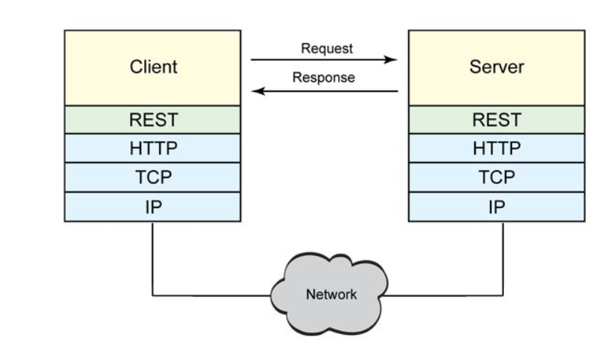
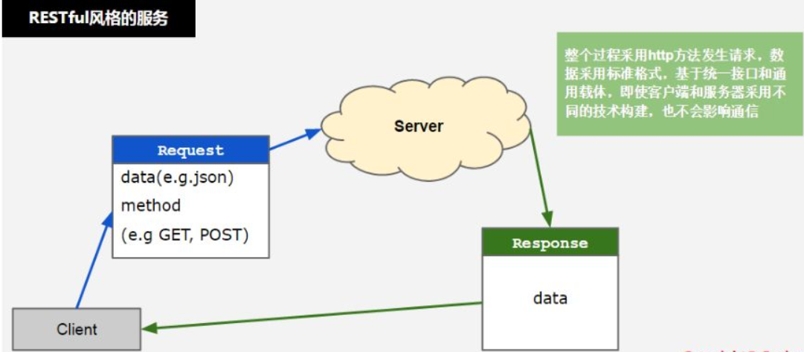
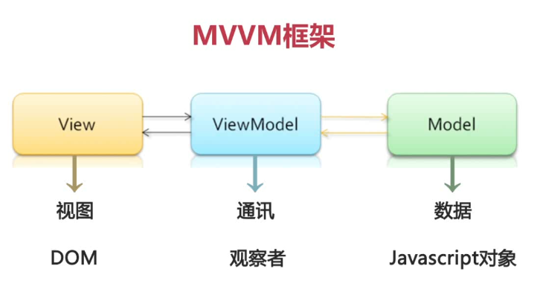
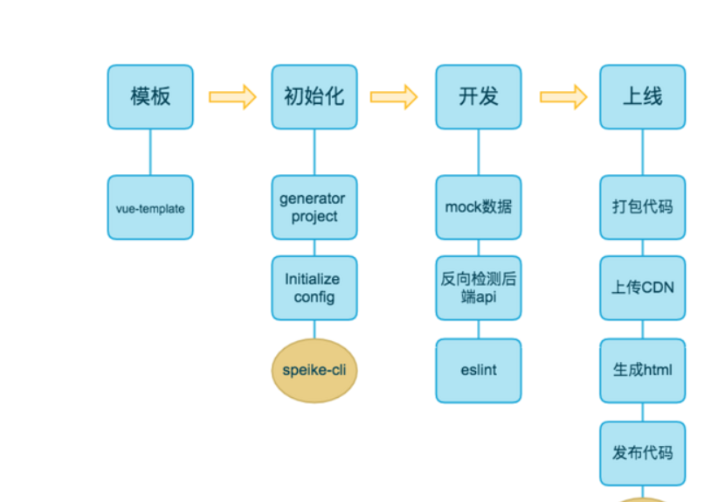

2.3 接口设计

数据结构：
userName_scores []map[string]string

三、实验过程

3.1 软件实现
func GetUsersRank(c *gin.Context) {
data, err := model.GctfDataManage.Query("select `username`,`score` from gctf_user limit 50 ")
var userName_scores []map[string]string
for x := range data {
userName_score := make(map[string]string)
userName_score["username"] = string(data[x]["username"])
userName_score["score"] = string(data[x]["score"])
userName_scores = append(userName_scores, userName_score)
}

3.2 实验环境
操作系统：
Linux 4.14.78-1-MANJARO
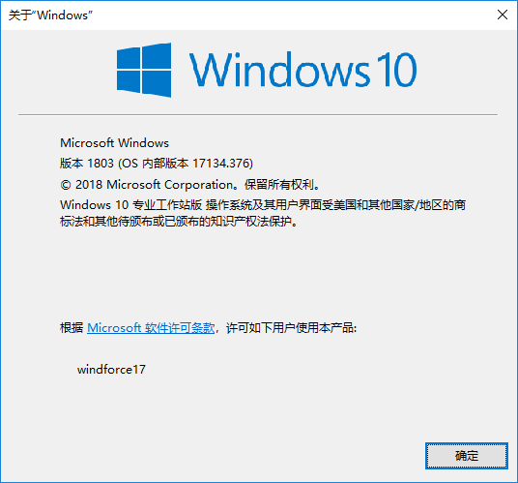
语言：
Go，ES6，HTML
IDE & 编辑器：
Vscode goland
工具：
命令行，wireshark

3.3 实验步骤
架构设计，开发、测试、发布

四、实验评价

4.1 实验结果

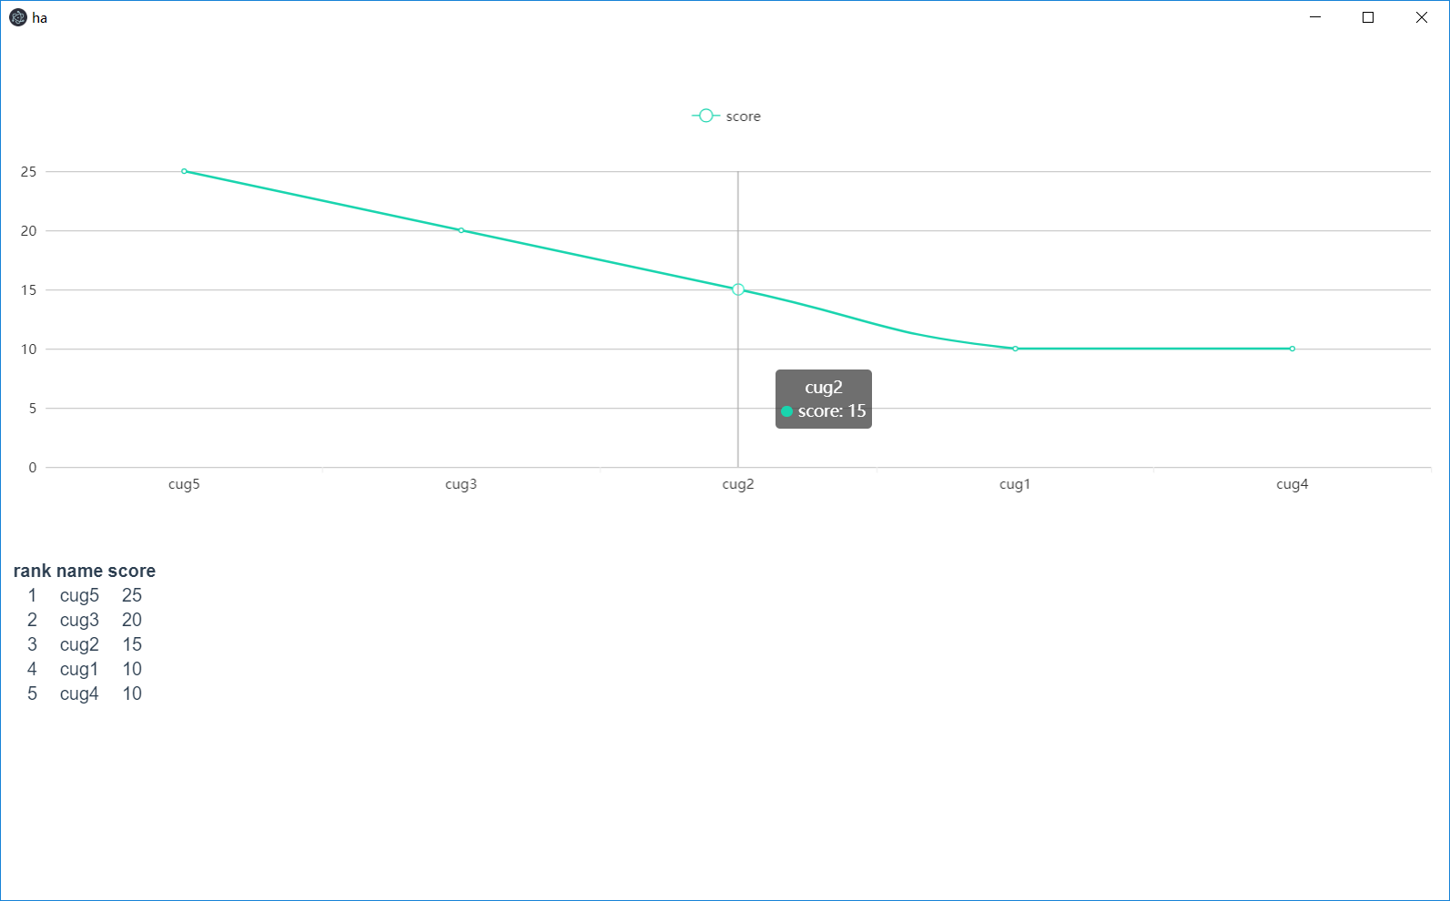

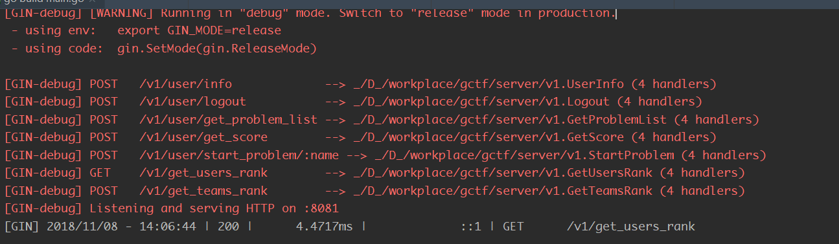4.2 结果分析
达到了预期结果

五、总结
前后端分离架构
后端专注于：后端控制层（Restful API） & 服务层 & 数据访问层；
前端专注于：前端控制层（Nodejs） & 视图层
AJAX技术

使用 JavaScript 向服务器提出请求并处理响应而不阻塞用户！核心对象XMLHTTPRequest。通过这个对象，JavaScript 可在不重载页面的情况与 Web 服务器交换数据，即在不需要刷新页面的情况下，就可以产生局部刷新的效果
REST风格API

REST本质上是使用URL来访问资源的一种方式。众所周知，URL(Uniform Resoure Locator:统一资源定位器)就是我们平常使用的请求地址了，其中包括两部分：请求方式与请求路径，比较常见的请求方式是GET与POST，但在REST中又提出了几种其它类型的请求方式，汇总起来有六种：GET、POST、PUT、DELETE、HEAD、OPTIONS。

REST是一个无状态的架构模式，因为在任何时候都可以由客户端发出请求到服务端，最终返回自己想要的数据，当前请求不会受到上次请求的影响。也就是说，服务端将内部资源发布REST服务，客户端通过URL来定位这些资源并通过HTTP协议来访问它们。
通过CORS 解决跨域访问
CORS全称为Cross Origin Resource Sharing（跨域资源共享），服务端只需添加相关响应头信息，即可实现客户端发出AJAX跨域请求。
CORS技术非常简单，易于实现，目前绝大多数浏览器均已支持该技术（IE8浏览器也支持了），服务端可通过任何编程语言来实现，只要能将CORS响应头写入response对象中即可。

参考文献：
https://cn.vuejs.org/
https://vuex.vuejs.org/
https://router.vuejs.org/
https://golang.org/
https://golang.org/pkg/
https://github.com/gin-gonic/gin
https://gin-gonic.github.io/gin/
https://www.npmjs.com/
https://nodejs.org/en/docs/
https://webpack.js.org/concepts/
https://cli.vuejs.org/zh/guide/cli-service.html
http://element-cn.eleme.io/#/zh-CN

